TRƯỜNG ĐẠI HỌC CÔNG NGHỆ THÔNG TIN
TRUNG TÂM PHÁT TRIỂN CÔNG NGHỆ THÔNG TIN
─── ooOoo ───



BÁO CÁO ĐỒ ÁN CUỐI KỲ
HỆ THỐNG QUẢN TRỊ QUY TRÌNH NGHIỆP VỤ

Đề tài: Hệ thống quản trị quy trình nghiệp vụ tại Tập Đoàn Aman – Amanoi Resort
Giảng viên hướng dẫn: Ths. Hà Lê Hoài Trung
Nhóm sinh viên thực hiện:
STT | MSSV | HỌ VÀ TÊN | VAI TRÒ
1 | 24410225 | Nguyễn Thanh Tâm | Thành viên
2 | 24410214 | Phạm Tuấn Khoa | Thành viên
3 | 24410222 | Nguyễn Xuân Trí Tài | Thành viên
4 | 24410173 | Nguyễn Thành Huỳnh | Thành viên
5 | 24410179 | Nguyễn Hà Thiên Phúc | Thành viên
6 | 24410153 | Lê Nguyễn Ngọc Hải | Thành viên

Thành phố Hồ Chí Minh, ngày 03 tháng 07 năm 2025

NHẬN XÉT CỦA GIẢNG VIÊN HƯỚNG DẪN

Thành phố Hồ Chí Minh, ngày … tháng … năm 2025
Người nhận xét
(Ký và ghi rõ họ tên)

GIỚI THIỆU VÀ TÓM TẮT NỘI DUNG
- Giới thiệu đề tài
Trong bối cảnh ngành dịch vụ nghỉ dưỡng cao cấp tại Việt Nam ngày càng phát triển, việc xây dựng một hệ thống quản trị quy trình nghiệp vụ chuyên nghiệp, bài bản là điều kiện tiên quyết để duy trì chất lượng dịch vụ và tạo lợi thế cạnh tranh bền vững. Đề tài “Hệ thống quản trị quy trình nghiệp vụ tại Tập Đoàn Aman – Amanoi Resort” được thực hiện nhằm phân tích sâu các quy trình vận hành cốt lõi và hỗ trợ tại một trong những khu nghỉ dưỡng đẳng cấp nhất Việt Nam – Amanoi Ninh Thuận, thuộc chuỗi khách sạn 6 sao toàn cầu Aman Resorts.
Amanoi là đại diện tiên phong của phân khúc nghỉ dưỡng siêu sang tại Việt Nam, nổi bật với không gian biệt lập, triết lý yên tĩnh, hòa mình vào thiên nhiên và dịch vụ cá nhân hóa cao. Với hệ thống quy trình vận hành phức tạp, bao trùm từ đặt phòng – lưu trú – dịch vụ ẩm thực – spa – thể thao đến quản lý kho, tuyển dụng và chăm sóc khách hàng, Amanoi là một mô hình thực tiễn lý tưởng để triển khai đồ án ứng dụng công nghệ thông tin trong quản trị quy trình doanh nghiệp (BPM – Business Process Management).
Mục tiêu của đề tại:
- Khảo sát, phân tích và mô hình hóa các quy trình nghiệp vụ tại Amanoi Resort theo tiêu chuẩn BPMN.
- Xây dựng sơ đồ kiến trúc nghiệp vụ tổng thể và xác định vai trò của từng bộ phận chức năng.
- Phân tích định tính, định lượng hiệu quả quy trình, xác định các điểm nghẽn, lãng phí và đề xuất cải tiến.
- Ứng dụng phương pháp quản trị quy trình nghiệp vụ để tối ưu hóa vận hành tại một khu nghỉ dưỡng 6 sao quốc tế.
- Nội dung chính
Đồ án bao gồm 4 chương:
- Chương 1: Giới thiệu công ty Amanoi
Trình bày tổng quan về Amanoi Resort, lịch sử hình thành, quy mô, lĩnh vực kinh doanh, cơ cấu tổ chức, hoạt động vận hành và những thành tựu nổi bật.
- Chương 2: Hệ thống quy trình nghiệp vụ tại Amanoi
Phân tích kiến trúc tổng thể hệ thống quy trình: quy trình quản lý, quy trình cốt lõi (lễ tân, buồng phòng, nhà hàng, thể thao...) và quy trình hỗ trợ (nhân sự, tài chính, kỹ thuật, an ninh...).
- Chương 3: Mô hình hóa chi tiết và phân tích quy trình bằng BPMN
Mô hình hóa và phân tích chi tiết 6 quy trình điển hình:
  - Quy trình đặt phòng – tiếp nhận – check-in
  - Quy trình trả phòng – thanh toán
  - Quy trình dọn phòng
  - Quy trình quản lý kho – thu mua
  - Quy trình tuyển dụng nhân sự
  - Quy trình đặt món – phục vụ nhà hàng
Mỗi quy trình đều được phân tích theo 4 khía cạnh: mô tả, định tính, định lượng và nhận diện lãng phí.
- Chương 4: Kết luận và kiến nghị
Tổng kết kết quả thực hiện, rút ra bài học kinh nghiệm và đề xuất hướng cải tiến quy trình nghiệp vụ nhằm nâng cao hiệu suất hoạt động cho doanh nghiệp.
Đề tài ứng dụng kiến thức lý thuyết vào thực tiễn, đóng góp một góc nhìn giá trị cho doanh nghiệp trong việc xây dựng và cải tiến hệ thống vận hành. Đây là một bước quan trọng để chuẩn hóa nghiệp vụ, nâng cao năng suất lao động, cải thiện trải nghiệm khách hàng và giữ vững vị thế tiên phong trong ngành dịch vụ nghỉ dưỡng cao cấp tại Việt Nam và khu vực.

MỤC LỤC
CHƯƠNG 1. 6
GIỚI THIỆU CÔNG TY AMANOI 6
1. Tổng quan về Amanoi 6
1.1. Lịch sử hình thành 6
1.2. Quy mô và lĩnh vực kinh doanh 8
1.3. Các lĩnh vực kinh doanh trọng tâm 8
1.4. Thành tựu nổi bật 10
2. Cơ cấu tổ chức và hoạt động kinh doanh 11
2.1. Cơ cấu tổ chức 11
2.2. Hoạt động kinh doanh 12
CHƯƠNG 2. 15
HỆ THỐNG QUY TRÌNH NGHIỆP VỤ RESORT AMANOI 15
1. Kiến trúc quy trình nghiệp vụ của Amanoi 15
CHƯƠNG 3: 18
MÔ HÌNH HOÁ CHI TIẾT CÁC QUY TRÌNH BẰNG BPMN VÀ 18
PHÂN TÍCH CÁC QUY TRÌNH 18
1. Quy trình đặt phòng, tiếp nhận & check-in khách 18
1.2. Mô tả quy trình 18
1.2. Phân tích quy trình 19
1.3. Phân tích định tính 19
1.4. Phân tích định lượng 20
2. Quy trình trả phòng Check-out & Thanh Toán 20
2.1. Mô tả quy trình 20
2.2. Phân tích quy trình 21
2.3. Phân tích định tính 21
2.4. Phân tích định lượng 22
3. Quy trình dọn phòng 22
3.1 Mô tả quy trình 22
3.2. Phân tích quy trình 23
3.3. Phân tích định tính 24
3.4. Phân tích định lượng 24
4. Quy trình quản lý kho – thu mua 24
4.1. Mô tả quy trình 24
4.2. Phân tích quy trình 25
4.3. Phân tích quy trình định tính 26
4.4. Phân tích định lượng 27
5. Quy trình tuyển dụng nhân sự 27
5.1. Mô tả quy trình 27
5.2. Phân tích quy trình 28
5.3. Phân tích quy trình định tính 28
5.4. Phân tích định lượng 29
6. Quy trình Đặt món & phục vụ nhà hàng 29
6.1. Mô tả quy trình 29
6.2 Phân tích quy trình 30
6.3. Phân tích quy trình định tính 31
6.4. Phân tích định lượng 31
CHƯƠNG 4: KẾT LUẬN 31

CHƯƠNG 1.

GIỚI THIỆU CÔNG TY AMANOI

Tổng quan về Amanoi

Lịch sử hình thành
Tọa lạc tại vùng đất Ninh Thuận đầy nắng gió, Amanoi là khu nghỉ dưỡng 5 sao đầu tiên tại Việt Nam thuộc sở hữu của tập đoàn quốc tế danh tiếng Aman Resorts – một thương hiệu có mặt tại hơn 20 quốc gia, nổi bật với định vị “ẩn mình nơi thiên nhiên và thanh tịnh” dành cho giới thượng lưu. Cái tên “Amanoi” là sự hòa quyện giữa từ “Aman” (nghĩa là bình yên trong tiếng Phạn) và hậu tố “oi” được Việt hóa để chỉ một chốn dừng chân, một nơi trú ngụ. Điều này thể hiện triết lý xuyên suốt của khu nghỉ dưỡng: mang đến sự thư giãn tuyệt đối, cảm giác yên bình và không gian riêng tư tối đa cho từng vị khách.
Ý tưởng hình thành Amanoi không đơn thuần là mở một resort cao cấp, mà là kiến tạo một "thánh địa nghỉ dưỡng" giữa thiên nhiên nguyên sơ – nơi con người có thể tái kết nối với chính mình, với núi rừng, đại dương, và những giá trị sống đích thực. Vịnh Vĩnh Hy – viên ngọc quý nằm nép mình bên Vườn quốc gia Núi Chúa, với hệ sinh thái đa dạng, khí hậu khô đặc trưng và cảnh quan ngoạn mục – là địa điểm được lựa chọn sau hành trình khảo sát kỹ lưỡng từ nhiều vùng đất tiềm năng trên toàn lãnh thổ Việt Nam.
Amanoi chính thức được khởi công xây dựng vào năm 2011, dưới bàn tay kiến tạo của kiến trúc sư lừng danh Jean-Michel Gathy – người từng thực hiện nhiều công trình mang tính biểu tượng cho chuỗi Aman trên toàn cầu. Quá trình thi công mất hơn hai năm, do triết lý xây dựng phải đảm bảo sự hòa quyện tuyệt đối với cảnh quan tự nhiên, đồng thời tôn trọng các yếu tố sinh thái, địa hình và văn hóa bản địa. Các vật liệu sử dụng chủ yếu là đá tự nhiên, gỗ địa phương và kính trong suốt để giảm thiểu tối đa tác động lên môi trường xung quanh. Mỗi công trình đều được thiết kế để “biến mất” giữa rừng, hoặc lặng yên trên sườn đồi, thay vì lấn át cảnh quan.
Tháng 9 năm 2013, Amanoi chính thức khai trương, đánh dấu cột mốc quan trọng không chỉ với riêng tập đoàn Aman mà còn với ngành du lịch nghỉ dưỡng cao cấp tại Việt Nam. Đây cũng là lần đầu tiên một thương hiệu nghỉ dưỡng hạng sang quốc tế chọn Ninh Thuận – một điểm đến không phổ biến – làm nơi xây dựng sản phẩm chiến lược. Quyết định táo bạo ấy đã thay đổi hoàn toàn nhận thức của thị trường về tiềm năng du lịch nghỉ dưỡng gắn với thiên nhiên nguyên bản.
Chỉ sau một năm hoạt động, Amanoi nhanh chóng vươn lên trở thành một trong những biểu tượng nghỉ dưỡng đắt giá bậc nhất khu vực. Năm 2014, khu nghỉ dưỡng này vinh dự được tạp chí Condé Nast Traveler danh tiếng xếp vào danh sách “33 khách sạn mới tốt nhất thế giới”, ghi nhận sự đặc biệt về thiết kế, dịch vụ và bối cảnh thiên nhiên.
Amanoi chinh phục giới siêu giàu và những du khách quốc tế khó tính không chỉ nhờ vào kiến trúc độc bản, mà còn bởi ba yếu tố cốt lõi làm nên giá trị khác biệt:
- Thứ nhất, hệ thống Pavilion và Villa được bố trí hoàn toàn riêng tư, mở rộng tầm nhìn ra rừng xanh, núi đá hoặc vịnh biển, giúp khách hòa mình trọn vẹn với thiên nhiên trong sự yên tĩnh tuyệt đối.
- Thứ hai, các chương trình trị liệu sức khỏe được thiết kế theo từng cá nhân (wellness immersion), kết hợp thiền, yoga, spa, thực dưỡng và phục hồi năng lượng trong môi trường biệt lập hoàn hảo.
- Thứ ba, chuỗi hoạt động trải nghiệm thiên nhiên và văn hóa bản địa như trekking xuyên rừng quốc gia, lặn ngắm san hô trong khu bảo tồn biển, chèo thuyền đáy kính ngắm sinh vật biển, thăm làng chài cổ… mở ra hành trình khám phá đầy thi vị và cá tính.
Khác với những khu nghỉ dưỡng hào nhoáng tại thành phố biển sôi động, Amanoi chọn cho mình một định vị đặc biệt: tĩnh lặng, biệt lập, và đậm chất bản địa. Mỗi vị khách đến đây như bước vào một thế giới riêng, nơi không còn khái niệm về thời gian, chỉ còn lại cảm giác an trú, nghỉ ngơi và tái tạo cả thân – tâm – trí.
Không chỉ góp phần định hình lại chuẩn mực nghỉ dưỡng hạng sang tại Việt Nam, sự ra đời của Amanoi còn đưa vịnh Vĩnh Hy và Vườn Quốc gia Núi Chúa bước ra ánh sáng quốc tế – trở thành điểm đến độc đáo của giới mộ điệu trên bản đồ du lịch thế giới.

Quy mô và lĩnh vực kinh doanh
Với diện tích trải rộng lên tới 42 hecta, Amanoi được quy hoạch một cách tỉ mỉ và hài hòa trên địa hình đồi núi ven biển tuyệt đẹp của Vườn Quốc gia Núi Chúa – nơi được UNESCO công nhận là Khu Dự trữ Sinh quyển Thế giới. Đây là vùng đất giao thoa giữa rừng, núi và đại dương, sở hữu thảm thực vật đa dạng cùng khí hậu khô hạn đặc trưng hiếm thấy, tạo nên một môi trường sinh thái lý tưởng cho những trải nghiệm nghỉ dưỡng đẳng cấp nhưng gắn liền với thiên nhiên.
Toàn khu nghỉ dưỡng bao gồm 36 khu lưu trú riêng biệt, được chia thành 31 Pavilion và 5 biệt thự cao cấp (Villa), trong đó mỗi căn đều được thiết kế để mở ra không gian sống tràn ngập ánh sáng tự nhiên, đón gió biển và tầm nhìn thoáng đãng ra rừng xanh, hồ nước hoặc vịnh biển trong xanh. Khoảng cách giữa các khu lưu trú được tính toán cẩn trọng nhằm đảm bảo tối đa hóa sự riêng tư – yếu tố đặc trưng làm nên đẳng cấp của thương hiệu Aman.
Các tiện ích nội khu được bố trí khoa học, bao gồm: hai nhà hàng sang trọng, trung tâm spa và wellness, khu vực thiền – yoga, hồ bơi vô cực, thư viện nghệ thuật, quầy bar lấy cảm hứng từ kiến trúc trà quán truyền thống Việt Nam, bến du thuyền, khu thể thao và sân tennis, cùng một hệ thống phục vụ trải nghiệm thiên nhiên dưới nước như thuyền kayak đáy kính, lặn ngắm san hô, thám hiểm vịnh biển... Tất cả các điểm đến trong khuôn viên đều được kết nối bởi hệ thống xe điện nội bộ phục vụ 24/7, đảm bảo sự thuận tiện và riêng tư cho từng vị khách.

Các lĩnh vực kinh doanh trọng tâm
Amanoi hoạt động theo mô hình tích hợp đa dịch vụ cao cấp, tập trung vào bốn lĩnh vực cốt lõi:
- Lưu trú nghỉ dưỡng thượng lưu: Đây là trụ cột kinh doanh chủ đạo của Amanoi, với đa dạng loại hình phòng ở từ Pavilion tiêu chuẩn đến các biệt thự có hồ bơi riêng và không gian sống rộng lớn. Trong đó, đặc biệt nổi bật là loại hình Spa House – một thiết kế mang tính đột phá khi tích hợp hoàn hảo không gian lưu trú với trung tâm chăm sóc sức khỏe riêng tư gồm hồ bơi, phòng massage, xông hơi, Hammam và Jacuzzi. Đỉnh cao của trải nghiệm nghỉ dưỡng tại Amanoi phải kể đến Bay View Villa – biểu tượng của sự xa xỉ và cá nhân hóa. Căn biệt thự này có diện tích lên tới 1.000m², được đặt tại vị trí đắc địa trên sườn đồi với tầm nhìn toàn cảnh ra vịnh Vĩnh Hy. Với 5 phòng ngủ giường King Size, khu vực sinh hoạt riêng biệt, quầy bar cá nhân, đầu bếp riêng, quản gia riêng và không gian tiếp khách, Bay View Villa mang lại trải nghiệm sống biệt lập, đẳng cấp như một dinh thự hoàng gia giữa thiên nhiên.
- Ẩm thực và nghệ thuật nấu ăn: Amanoi sở hữu hai nhà hàng chính phục vụ thực đơn tinh tế, chú trọng vào sự giao thoa giữa ẩm thực truyền thống Việt Nam và phong vị ẩm thực quốc tế hiện đại. Nguyên liệu được tuyển chọn theo mùa, đến từ các nguồn địa phương và đánh bắt trong ngày. Không gian thưởng thức được thiết kế tại các vị trí cao, mở ra khung cảnh biển và núi hùng vĩ, mang lại trải nghiệm ẩm thực gắn liền với thiên nhiên.
- Chăm sóc sức khỏe toàn diện (Wellness & Spa): Amanoi là một trong số ít những khu nghỉ dưỡng tại Việt Nam tích hợp mô hình wellness immersion – phương pháp phục hồi sức khỏe toàn diện qua các liệu trình cá nhân hóa. Các chương trình trị liệu tại đây kết hợp liệu pháp cổ truyền phương Đông, yoga, thiền định, thực dưỡng, cùng kỹ thuật massage hiện đại trong không gian biệt lập giữa rừng cây nguyên sinh.
- Trải nghiệm khám phá và gắn kết văn hóa: Không đơn thuần là điểm lưu trú, Amanoi hướng đến việc mở rộng hành trình nghỉ dưỡng thông qua loạt hoạt động khám phá phong phú như: trekking trong rừng quốc gia, leo núi lên các đỉnh đá Goga, picnic tại bãi biển hoang sơ, lặn biển ngắm rạn san hô nguyên sơ với hơn 350 loài, du ngoạn vịnh bằng thuyền catamaran hoặc thuyền kayak đáy kính… Ngoài ra, khách còn có cơ hội tham gia các hoạt động tương tác cộng đồng như thăm làng chài truyền thống, học nấu ăn Việt, tìm hiểu văn hóa bản địa.

Thành tựu nổi bật
Ngay từ khi ra mắt, Amanoi đã nhanh chóng vươn lên vị thế tiên phong trong phân khúc nghỉ dưỡng siêu sang tại Việt Nam. Đây không chỉ là khu nghỉ dưỡng 6 sao quốc tế đầu tiên tọa lạc tại vịnh Vĩnh Hy – vùng đất được mệnh danh là “viên ngọc hoang sơ” của Ninh Thuận – mà còn là một trong số ít điểm đến tại Đông Nam Á đạt chuẩn toàn cầu về chất lượng, kiến trúc và triết lý vận hành gắn liền với thiên nhiên và sự riêng tư tuyệt đối.
Một trong những cột mốc danh giá nhất của Amanoi là vào năm 2014, khi khu nghỉ dưỡng được tạp chí Condé Nast Traveler – một trong những tạp chí du lịch uy tín hàng đầu thế giới – xếp vào top 33 khách sạn xuất sắc nhất toàn cầu, vượt qua hơn 500 khách sạn tại 93 quốc gia. Trong bảng xếp hạng này, Amanoi được vinh danh ở hạng mục đặc biệt: “Khách sạn có không gian mở yên bình giữa thiên nhiên hoang dã”, sánh vai cùng các tên tuổi đình đám như Fogo Island Inn (Canada) và Segera Retreat (Kenya). Tạp chí mô tả Amanoi là nơi mang đến trải nghiệm “dịu êm lạ thường” giữa rừng quốc gia, đồi núi đá vôi, và vịnh biển xanh như ngọc – nơi con người có thể “thoát ly khỏi thực tại” và tìm thấy sự cân bằng hiếm hoi trong cuộc sống hiện đại.
Amanoi còn thu hút sự chú ý lớn trong giới truyền thông và cộng đồng người nổi tiếng trong nước lẫn quốc tế. Trong những năm gần đây, khu nghỉ dưỡng đã trở thành điểm đến quen thuộc của nhiều nghệ sĩ, doanh nhân, blogger và ngôi sao – người nổi tiếng thế giới:
- Ca sĩ Hồ Ngọc Hà đã lựa chọn Amanoi làm nơi tổ chức lễ kỷ niệm 8 năm bên nhau cùng Kim Lý vào tháng 6/2025, gây ấn tượng mạnh với khung cảnh sang trọng và riêng tư tuyệt đối giữa thiên nhiên.
- Doanh nhân – fashionista Hannah Nguyễn, từng đăng bài chia sẻ trải nghiệm trên nhiều nền tảng báo chí, gọi Amanoi là “thiên đường ẩn mình giữa thiên nhiên, nơi bạn không cần phải đi Maldives để cảm nhận được sự thư giãn và đẳng cấp đích thực”.
- Ngọc Trinh và Vũ Khắc Tiệp đã từng gây “sốt mạng xã hội” khi chi đến nửa tỷ đồng cho kỳ nghỉ tại đây, với những video và hình ảnh review cho thấy mức độ xa hoa của biệt thự hướng vịnh lên tới 1000m² cùng dịch vụ cá nhân hóa tiêu chuẩn quốc tế.
Amanoi không đơn thuần là một khu nghỉ dưỡng, mà là biểu tượng của một phong cách sống – nơi giao thoa giữa triết lý Á Đông, giá trị bản địa và sự chuẩn mực quốc tế, mang đến trải nghiệm mà theo nhiều du khách “không thể định giá bằng tiền bạc, chỉ có thể cảm nhận bằng tâm trí và cảm xúc”.

Cơ cấu tổ chức và hoạt động kinh doanh

2.1. Cơ cấu tổ chức
Amanoi Resort vận hành theo một hệ thống tổ chức chuyên nghiệp, linh hoạt, với sự phối hợp chặt chẽ giữa các phòng ban để đảm bảo chất lượng dịch vụ đẳng cấp quốc tế. Dưới sự điều hành của bộ phận quản lý trung tâm (General Management), từng bộ phận chuyên môn hoạt động như những mắt xích hoàn chỉnh, tạo nên trải nghiệm nghỉ dưỡng toàn diện cho khách hàng.
Các bộ phận chính bao gồm:
- Ban quản lý chung (General Management): Chịu trách nhiệm quản trị tổng thể, hoạch định chiến lược, giám sát các hoạt động vận hành và duy trì tiêu chuẩn chất lượng của tập đoàn Aman Resorts. Họ cũng là đầu mối phối hợp với các cơ quan địa phương và nhà đầu tư.
- Bộ phận lễ tân (Front Office): Là nơi tiếp xúc đầu tiên với khách hàng, đảm nhiệm công việc check-in, check-out, giải đáp thông tin, hướng dẫn hoạt động và xử lý các yêu cầu đặc biệt.
- Bộ phận buồng phòng (Housekeeping): Chịu trách nhiệm đảm bảo vệ sinh và chất lượng các phòng nghỉ và khu vực công cộng, duy trì không gian sạch sẽ, tinh tế theo tiêu chuẩn 5 sao.
- Bộ phận ẩm thực (F&B – Food & Beverage): Vận hành các nhà hàng và quầy bar, cung cấp thực đơn phong phú từ ẩm thực Việt Nam đến quốc tế, phục vụ cả các yêu cầu thực đơn cá nhân hóa cho khách VIP, ăn chay, thực dưỡng…
- Bộ phận Spa & Wellness: Quản lý khu trị liệu và chăm sóc sức khỏe với đầy đủ tiện nghi như phòng massage, thiền định, yoga, xông hơi, trị liệu thủy sinh, bồn tắm khoáng,… đồng thời tổ chức các chương trình wellness immersion chuyên sâu.
- Bộ phận kỹ thuật (Engineering): Bảo trì cơ sở hạ tầng, đảm bảo hệ thống điện, nước, điều hòa, công nghệ vận hành trơn tru và an toàn tuyệt đối cho toàn bộ resort.
- Bộ phận an ninh (Security): Duy trì sự an toàn, kiểm soát việc ra vào, giám sát 24/7, sẵn sàng xử lý mọi sự cố khẩn cấp hoặc tình huống bất thường để bảo vệ tối đa quyền riêng tư của khách.
- Bộ phận kinh doanh & tiếp thị (Sales & Marketing): Phụ trách xây dựng thương hiệu, chiến dịch quảng bá, hợp tác với các đối tác du lịch quốc tế, duy trì mối quan hệ với khách hàng và mở rộng thị trường cao cấp.
- Bộ phận tài chính (Finance): Quản lý ngân sách, dòng tiền, kế toán và tuân thủ pháp lý – tài chính; đảm bảo vận hành minh bạch, hiệu quả và phù hợp với quy chuẩn quốc tế.

2.2. Hoạt động kinh doanh
Hoạt động kinh doanh của Amanoi được xây dựng dựa trên mô hình tích hợp đa dạng dịch vụ nghỉ dưỡng cao cấp, chăm sóc sức khỏe toàn diện và trải nghiệm khám phá thiên nhiên độc đáo. Với triết lý cá nhân hóa và sự tinh tế trong từng chi tiết, Amanoi hướng đến phục vụ giới thượng lưu toàn cầu, những người tìm kiếm sự yên bình, riêng tư và chất lượng sống vượt chuẩn mực thông thường.
- Lưu trú & dịch vụ cá nhân hóa: Amanoi cung cấp 36 không gian lưu trú bao gồm các Pavilion, Villa và Residences với quy mô rộng rãi, thiết kế mở hướng biển, núi hoặc hồ. Trong đó, Bay View Villa là biểu tượng của trải nghiệm nghỉ dưỡng xa xỉ, với diện tích hơn 1.000m², 5 phòng ngủ, hồ bơi riêng, khu vực sinh hoạt riêng biệt và dịch vụ quản gia – đầu bếp riêng. Đặc biệt, khách nghỉ tại các Residence có thể yêu cầu tổ chức tiệc tối BBQ tại villa với đầu bếp riêng phục vụ tại chỗ, mang đến trải nghiệm ẩm thực hoàn toàn cá nhân hóa. Bên cạnh dịch vụ phòng hoàn hảo, khách còn được hỗ trợ đưa đón sân bay Cam Ranh bằng xe riêng hoặc theo lịch trình, với hành trình 70 phút ven biển đưa du khách qua những cung đường tuyệt đẹp dọc theo Vườn Quốc gia Núi Chúa và vịnh Vĩnh Hy.
- Ẩm thực & nghệ thuật nấu ăn: Ẩm thực tại Amanoi được phục vụ chủ yếu tại Central Pavilion – nhà hàng chính trên đỉnh đồi hướng biển, nơi khách có thể vừa dùng bữa vừa ngắm nhìn vịnh Vĩnh Hy và núi rừng hùng vĩ. Bên cạnh đó, Beach Club sát bãi biển phục vụ các bữa sáng, trưa và đồ ăn nhẹ trong không gian mở giữa thiên nhiên. Thực đơn sử dụng nguyên liệu theo mùa, đánh bắt tươi từ làng chài, kết hợp giữa ẩm thực Việt truyền thống và các món quốc tế tinh tế. Amanoi cũng thường xuyên tổ chức trà chiều phong cách địa phương, nơi các món bánh Việt được phục vụ cùng trà thảo mộc trong không gian tĩnh lặng, giúp du khách tận hưởng trọn vẹn nhịp sống chậm rãi, thư giãn.
- Wellness & Aman Spa: Một trong những điểm nhấn đặc sắc nhất tại Amanoi là Aman Spa – khu trị liệu chăm sóc sức khỏe toàn diện, ẩn mình giữa thiên nhiên thanh tịnh. Spa bao gồm hệ thống phòng trị liệu riêng biệt, bể thủy trị liệu (hydrotherapy pool), hồ bơi, xông hơi, bể sục Jacuzzi và phòng tắm Hammam. Các liệu trình được cá nhân hóa cao độ, từ massage Việt Nam, Thái Lan, cho đến các chương trình phục hồi năng lượng chuyên sâu, trị liệu detox hay dưỡng sinh. Ngoài spa, Amanoi còn tổ chức các lớp chăm sóc sức khỏe buổi sáng hàng ngày như Yoga, Pilates, Thiền, Taichi… đặc biệt tại khu Lake Pavilion – một không gian được thiết kế riêng biệt giữa hồ sen, yên tĩnh, tinh khiết và thiêng liêng. Đây là trải nghiệm được nhiều du khách đánh giá là "đỉnh cao của sự tái tạo tinh thần".
- Thể thao & giải trí Amanoi cung cấp đa dạng hoạt động thể chất lành mạnh như:
  - Miễn phí sử dụng sân tennis, bắn cung, chơi bi sắt, phòng gym hiện đại.
  - Các môn thể thao dưới nước không cần hướng dẫn như: chèo thuyền Kayak, chèo thuyền mèo Hobie, chèo thuyền độc lập, lướt ván buồm, lặn ngắm san hô (snorkeling).
  - Bể bơi vô cực với tầm nhìn hướng thẳng ra vịnh biển xanh ngắt, cùng với Beach Pool và Cliff Pool phục vụ cho mọi độ tuổi.
  - Trekking có hướng dẫn viên trong khuôn viên Vườn Quốc gia Núi Chúa, khám phá hệ sinh thái khô hạn hiếm có, leo núi, picnic giữa thiên nhiên và chinh phục đỉnh Núi Chúa cao gần 1.000m.
  - Tham quan Hang Rái – “thác nước trên biển” duy nhất ở Việt Nam, Suối Lồ Ồ, thôn Cầu Gãy, hoặc bãi thịt – nơi rùa biển đẻ trứng.
- Dịch vụ & trải nghiệm cho trẻ em: Amanoi là điểm đến thân thiện với gia đình, đặc biệt chú trọng đến trẻ em với các hoạt động hấp dẫn, giáo dục và giải trí như:
  - Lớp thủ công mỹ nghệ, hội họa, đọc sách, xem phim theo lịch cố định tại thư viện hoặc khu vui chơi trong resort.
  - Câu cá, nhặt vỏ sò, trò chơi dân gian, lớp học thiền nhẹ nhàng cho trẻ, hoặc cùng gia đình tham gia các chuyến dã ngoại sinh thái.
  - Dịch vụ tổ chức tiệc sinh nhật, dã ngoại hoặc huấn luyện thể thao (tennis trẻ em) cũng có thể được thiết kế riêng theo yêu cầu.
- Dịch vụ tổ chức sự kiện & cá nhân hóa doanh nhân: Ngoài du lịch nghỉ dưỡng, Amanoi còn cung cấp các dịch vụ tổ chức sự kiện riêng tư, từ tiệc tối thân mật, tiệc cưới tối giản, lễ kỷ niệm gia đình đến các buổi retreat dành cho doanh nhân. Resort có đội ngũ chuyên trách hỗ trợ từ khâu lên ý tưởng, chuẩn bị đến vận hành sự kiện, luôn đảm bảo sự kín đáo và hoàn hảo cho những dịp đặc biệt.

CHƯƠNG 2.

HỆ THỐNG QUY TRÌNH NGHIỆP VỤ RESORT AMANOI

1. Kiến trúc quy trình nghiệp vụ của Amanoi
Để đảm bảo quy trình quản lý Resort 6 sao hoạt động hiệu quả cần có hệ thống quy trình chặt chẽ, bao gồm các hoạt động từ quản lý, vận hành cốt lõi và hỗ trợ.
Quy trình quản lý là quy trình then chốt, đảm bảo hoạt động trơn tru hiệu quả chịu trách nhiệm toàn diện về mọi hoạt động của Resort:
- Giám đốc: là người lãnh đạo, định hướng chiến lược, quản lý các hoạt động và quản lý nhân sự.
- Giám đốc điều hành: trong quy trình quản lý Resort 6 sao khác biệt so với Giám đốc và thường tập trung vào bức tranh lớn hơn, các vấn đề chiến lược, tài chính và tầm nhìn dài hạn của toàn bộ tập đoàn hoặc chuỗi Resort.
- Các trưởng bộ phận: đóng vai trò then chốt trong việc đảm bảo chất lượng dịch vụ, sự hài lòng của khách hàng và hiệu quả hoạt động của Resort.
Quy trình cốt lõi đóng vai trò quan trọng nhất trong việc định hình trải nghiệm khách hàng và tạo dựng sự khác biệt trên thị trường. Chúng không chỉ đơn thuần là các thủ tục vận hành, mà là những dòng chảy giá trị, kết nối liền mạch giữa các bộ phận và nhân viên để mang đến dịch vụ hoàn hảo:
- Bộ phận kinh doanh đóng vai trò trực tiếp tạo ra doanh thu và lợi nhuận cho Resort. Nhiệm vụ chính của bộ phận này là thu hút khách hàng, tối đa hóa công suất phòng và các dịch vụ khác, đồng thời xây dựng mối quan hệ lâu dài với khách hàng.
- Bộ phận nhà hàng đóng vai trò cung cấp dịch vụ ăn uống chất lượng cao mà còn góp phần đáng kể vào trải nghiệm tổng thể của khách hàng và doanh thu của Resort.
- Bộ phận Lễ tân là bộ mặt của Resort 6 sao, đóng vai trò cực kỳ quan trọng trong việc tạo ấn tượng đầu tiên và cuối cùng cho khách hàng. Đây là nơi khách hàng tiếp xúc đầu tiên và cũng là nơi giải quyết các vấn đề, thắc mắc của khách trong suốt thời gian lưu trú.
- Bộ phận Thể thao đóng vai trò nâng cao trải nghiệm của khách hàng, cung cấp các hoạt động giải trí và chăm sóc sức khỏe, từ đó tăng sự hài lòng và khuyến khích khách hàng quay lại.
- Bộ phận Buồng phòng đóng vai trò cực kỳ quan trọng trong quy trình quản lý Resort 6 sao, bởi vì sự sạch sẽ, thoải mái và tiện nghi của phòng khách là một trong những yếu tố then chốt quyết định sự hài lòng và đánh giá của khách hàng.
Nhóm quy trình hỗ trợ giúp đảm bảo vận hành trơn tru, hỗ trợ các quy trình cốt lõi hoạt động hiệu quả và nâng Cao Chất Lượng Dịch Vụ Gián Tiếp:
- Bộ phận Hành chính - Nhân sự không chỉ đơn thuần là quản lý giấy tờ và hồ sơ, bộ phận này còn chịu trách nhiệm xây dựng và phát triển nguồn nhân lực chất lượng cao, tạo môi trường làm việc tích cực và chuyên nghiệp, từ đó góp phần vào sự thành công chung của Resort.
- Bộ phận Kế toán - Tài chính đóng vai trò trụ cột, đảm bảo sự ổn định và phát triển bền vững về mặt tài chính của doanh nghiệp và phân tích, hoạch định và kiểm soát tài chính, cung cấp thông tin quan trọng cho việc ra quyết định của Ban Giám đốc và các bộ phận khác.
- Bộ phận Kỹ thuật đóng vai trò đảm bảo sự vận hành trơn tru, an toàn và hiệu quả của toàn bộ hệ thống cơ sở vật chất, trang thiết bị và hạ tầng kỹ thuật của Resort. Chịu trách nhiệm bảo trì phòng ngừa, quản lý năng lượng và đảm bảo tuân thủ các quy định an toàn, từ đó góp phần nâng cao trải nghiệm khách hàng và tối ưu hóa chi phí vận hành.
- Bộ phận An ninh đóng vai trò đảm bảo sự an toàn, an ninh và bảo vệ cho khách hàng, nhân viên, tài sản và thông tin của Resort. Chịu trách nhiệm phòng ngừa rủi ro, ứng phó với các tình huống khẩn cấp và tạo môi trường an toàn, tin cậy để khách hàng có thể tận hưởng trọn vẹn kỳ nghỉ của mình.

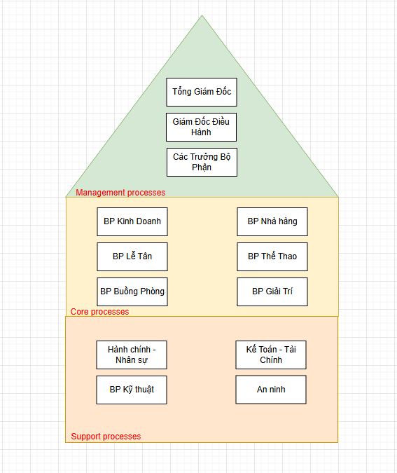
Hình 2.1 Sơ đồ kiến trúc nghiệp vụ

CHƯƠNG 3:

MÔ HÌNH HOÁ CHI TIẾT CÁC QUY TRÌNH BẰNG BPMN VÀ

PHÂN TÍCH CÁC QUY TRÌNH

1. Quy trình đặt phòng, tiếp nhận & check-in khách

1.2. Mô tả quy trình
Quy trình đặt phòng và tiếp nhận khách là một trong những quy trình quan trọng nhất trong hoạt động vận hành khách sạn, đặc biệt tại các khu nghỉ dưỡng cao cấp như Amanoi Resort. Quy trình này đảm bảo khách hàng có trải nghiệm trọn vẹn từ lúc lên kế hoạch nghỉ dưỡng đến khi nhận phòng tại khu nghỉ.
Quy trình bắt đầu khi khách hàng gửi yêu cầu đặt phòng thông qua các kênh như Website, OTA (Agoda, Booking.com), điện thoại, email, hoặc qua đại lý du lịch. Bộ phận lễ tân hoặc phòng kinh doanh tiếp nhận thông tin và kiểm tra tình trạng phòng còn trống trên hệ thống quản lý khách sạn (PMS).
Sau đó, nhân viên lễ tân gửi báo giá cho khách, kèm thông tin chi tiết về loại phòng, dịch vụ đi kèm và chính sách hủy/đổi. Khi khách xác nhận đồng ý, nhân viên sẽ gửi xác nhận đặt phòng chính thức. Khách hàng tiến hành thanh toán đặt cọc theo yêu cầu (thường 30–50%). Sau khi xác nhận thanh toán, thông tin booking được cập nhật lên hệ thống.
Khi khách đến resort, Bellman đón tiếp tại sảnh. Khách được mời dùng welcome drink trong khi nhân viên lễ tân kiểm tra thông tin đặt phòng. Lễ tân sẽ xin hộ chiếu, kiểm tra đặt cọc, thông báo thời gian lưu trú và chính sách.
Thu ngân sẽ tiến hành thu tiền đặt cọc nếu chưa thu, hoặc xác nhận lại giao dịch đã thanh toán. Khi hoàn tất, lễ tân sẽ cấp thẻ phòng, thông báo các dịch vụ tại resort (Spa, nhà hàng, bể bơi, dịch vụ buggy, v.v.). Bellman sẽ hướng dẫn khách lên phòng, hỗ trợ hành lý và giới thiệu các thiết bị trong phòng nếu cần.
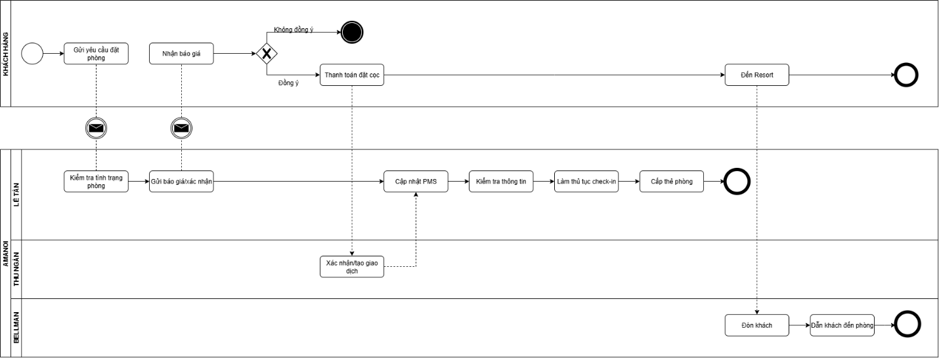

1.2. Phân tích quy trình
Các tác nhân tham gia quy trình:
- Khách hàng: Người yêu cầu và nhận dịch vụ.
- Lễ tân: Trung tâm xử lý thông tin, xác nhận booking, check-in.
- Thu ngân: Thực hiện các nghiệp vụ tài chính liên quan.
- Bellman: Giao tiếp và hỗ trợ khách
Khách hàng của quy trình này:
- Cá nhân lưu trú (khách nội địa/quốc tế)
- Đại lý du lịch hoặc khách hàng doanh nghiệp
Giá trị quy trình mang lại:
- Tạo ấn tượng đầu tiên về chất lượng dịch vụ
- Thiết lập mối quan hệ lâu dài với khách hàng
- Tăng độ chuyên nghiệp và giảm rủi ro vận hành
Những kết quả có thể đạt được của quy trình:
- Đặt phòng chính xác
- Thủ tục tiếp nhận nhanh gọn

1.3. Phân tích định tính

a. Phân tích giá trị gia tăng
Hoạt động | Người thực hiện | Loại giá trị
Tiếp nhận yêu cầu đặt phòng |  | VA
Kiểm tra tình trạng phòng |  | BVA
Xác nhận và thanh toán |  | VA
Làm thủ tục check-in |  | VA
Gửi xác nhận email |  | NVA
Cập nhật hệ thống |  | BVA

b. Phân tích lãng phí
Loại lãng phí | Ví dụ trong quy trình
Move | Chờ kiểm tra đặt cọc, chờ phòng sẵn sàng
Hold | Bellman đi lại nhiều lần không tối ưu
Over-do | Gửi nhiều email xác nhận không cần thiết

1.4. Phân tích định lượng

a. Thời gian

b. Chi phí

2. Quy trình trả phòng Check-out & Thanh Toán

2.1. Mô tả quy trình
Quy trình trả phòng và thanh toán là bước cuối cùng trong chuỗi trải nghiệm lưu trú của khách hàng tại resort. Đối với một khu nghỉ dưỡng cao cấp như Amanoi, quy trình này không chỉ nhằm xử lý hành chính, mà còn là cơ hội cuối để tạo ấn tượng tích cực với khách hàng.
Quá trình thường bắt đầu khi khách thông báo có nhu cầu trả phòng. Điều này có thể diễn ra trực tiếp tại quầy lễ tân, qua điện thoại nội bộ trong phòng hoặc qua ứng dụng/thiết bị kỹ thuật số mà resort cung cấp. Nhân viên lễ tân xác nhận thời gian khách check-out và thông báo về quy trình thanh toán.
Tiếp theo, nhân viên lễ tân liên hệ bộ phận buồng phòng (Housekeeping) để kiểm tra tình trạng phòng (tránh mất mát, hư hỏng, sử dụng minibar). Trong khi chờ xác nhận, nhân viên chuẩn bị hóa đơn tổng hợp các khoản chi phí mà khách đã sử dụng như: minibar, nhà hàng, Spa, dịch vụ tour, giặt ủi...
Khi có kết quả kiểm tra phòng, hóa đơn được hoàn thiện và chuyển cho khách xem xét. Khách có thể yêu cầu xuất hóa đơn VAT hoặc kiểm tra lại chi tiết giao dịch. Nhân viên lễ tân/thu ngân tiến hành thu tiền (tiền mặt, chuyển khoản, thẻ tín dụng), in hóa đơn thanh toán.
Sau khi thanh toán xong, nhân viên lễ tân xác nhận hoàn tất thủ tục, trả lại giấy tờ tùy thân cho khách nếu có. Bellman đến phòng hỗ trợ vận chuyển hành lý và tiễn khách ra sảnh, xe đưa đón, hoặc sân bay tùy theo yêu cầu.
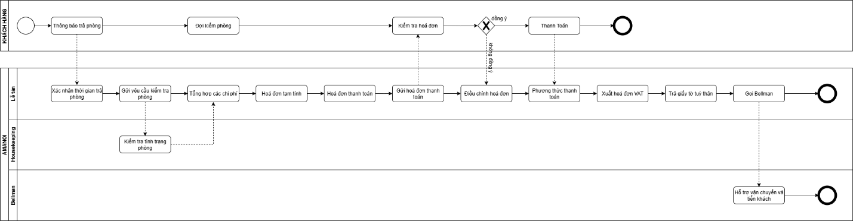

2.2. Phân tích quy trình
Các tác nhân tham gia quy trình:
- Khách hàng: Người đưa ra yêu cầu check-out
- Lễ tân: Điều phối và xử lý quy trình check-out, thực hiện giao dịch tài chính
- Housekeeping: Đảm bảo phòng không có vấn đề
- Bellman: Hỗ trợ hành lý và tiễn khách
Khách hàng của quy trình này:
- Khách lẻ, khách đoàn, khách VIP, đại lý du lịch
Giá trị quy trình mang lại:
- Kết thúc trải nghiệm khách hàng một cách chuyên nghiệp
- Đảm bảo thanh toán chính xác, minh bạch
- Làm nền tảng cho sự quay lại hoặc đánh giá tích cực
Những kết quả có thể đạt được của quy trình:
- Thanh toán đúng đủ
- Khách rời đi hài lòng
- Duy trì dữ liệu CRM và thanh khoản hệ thống

2.3. Phân tích định tính

a. Phân tích giá trị gia tăng
Hoạt động | Người thực hiện | Loại giá trị
Gửi hóa đơn cho khách |  | VA
Kiểm tra minibar |  | BVA
Thanh toán & xuất hóa đơn |  | VA
Gửi khảo sát hài lòng |  | NVA
Xác nhận tình trạng phòng |  | BVA

b. Phân tích lãng phí
Loại lãng phí | Ví dụ trong quy trình
Move | Chờ Housekeeping kiểm tra phòng
Hold | Bellman di chuyển nhiều lần nếu thông tin hành lý chưa đầy đủ
Over-do | In hóa đơn giấy trong khi khách yêu cầu bản điện tử

2.4. Phân tích định lượng

a. Thời gian

b. Chi phí

3. Quy trình dọn phòng

3.1 Mô tả quy trình
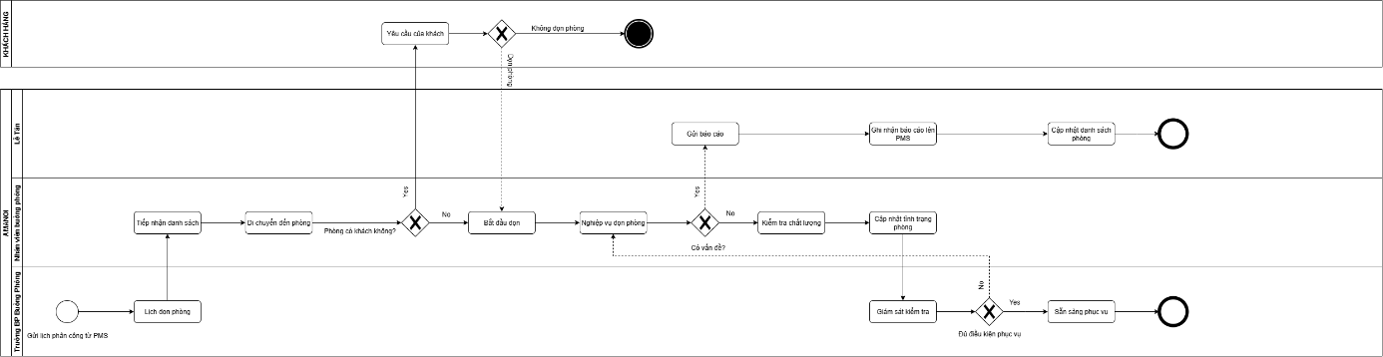
Quy trình dọn phòng là một trong những hoạt động quan trọng của bộ phận buồng (Housekeeping), đảm bảo phòng nghỉ của khách luôn sạch sẽ, tiện nghi và sẵn sàng đón tiếp khách mới hoặc phục vụ khách đang lưu trú. Tại các khu nghỉ dưỡng cao cấp như Amanoi Resort, tiêu chuẩn dọn phòng được đặt ở mức chất lượng cao nhất với kiểm tra nhiều lớp, kiểm soát chặt chẽ và dịch vụ cá nhân hóa.
Quy trình bắt đầu khi nhân viên giám sát buồng nhận lịch phân công dọn phòng từ hệ thống PMS (Property Management System) hoặc từ tổ trưởng bộ phận buồng phòng. Dựa vào thông tin check-in/check-out và lịch stay-over (khách lưu trú nhiều ngày), nhân viên buồng được phân công cụ thể đến từng phòng.
Trước khi tiến hành dọn dẹp, nhân viên gõ cửa và chờ phản hồi để tránh làm phiền khách. Sau khi chắc chắn phòng trống hoặc được phép vào, họ tiến hành dọn dẹp theo các bước chuẩn: thu gom rác, thay khăn, ga giường, lau dọn bề mặt, nhà vệ sinh, bổ sung amenities (nước suối, khăn tắm, lược, kem đánh răng...), kiểm tra minibar và ghi nhận hàng tồn.
Nếu phát hiện mất mát, hư hỏng hoặc yêu cầu đặc biệt của khách (ví dụ: dị ứng mùi, thay gối đặc biệt...), nhân viên sẽ báo cáo ngay cho cấp trên hoặc lễ tân để xử lý.
Sau khi hoàn thành, nhân viên kiểm tra lại phòng lần cuối, ghi nhận trạng thái phòng là “Đã sẵn sàng” (Room Ready) hoặc “Chưa hoàn tất”, cập nhật vào hệ thống để lễ tân biết sẵn sàng nhận khách.
Quá trình có thể được giám sát ngẫu nhiên bởi tổ trưởng hoặc giám sát buồng nhằm đảm bảo tiêu chuẩn chất lượng. Với khách VIP, quy trình dọn phòng còn bao gồm các yêu cầu đặc biệt như trang trí hoa, thư cảm ơn, hoặc setup đặc biệt theo yêu cầu.

3.2. Phân tích quy trình
Các tác nhân tham gia quy trình:
- Giám sát buồng phòng: Lập kế hoạch và phân công
- Nhân viên buồng phòng: Trực tiếp thực hiện vệ sinh phòng
- Lễ tân: Cập nhật và báo cáo tình trạng phòng
- Khách hàng: Tác động đến thời điểm dọn nếu còn lưu trú
Khách hàng của quy trình này:
- Khách đang lưu trú (Stay-over)
- Khách mới đến (Check-in)
- Bộ phận lễ tân (sử dụng trạng thái phòng để xếp phòng)
Giá trị quy trình mang lại:
- Đảm bảo phòng luôn đạt tiêu chuẩn 6 sao
- Góp phần vào trải nghiệm tích cực cho khách
- Nâng cao hình ảnh và uy tín thương hiệu Amanoi
Những kết quả có thể đạt được của quy trình:
- Phòng sạch sẽ, sẵn sàng phục vụ
- Không có khiếu nại từ khách
- Cập nhật chính xác trên hệ thống

3.3. Phân tích định tính

a. Phân tích giá trị gia tăng
Hoạt động | Người thực hiện | Loại giá trị
Dọn vệ sinh, thay ga giường, amenities |  | VA
Kiểm tra, báo cáo tình trạng |  | BVA
Gõ cửa và chờ khách |  | NVA
Ghi nhận trên hệ thống |  | BVA

b. Phân tích lãng phí
Loại lãng phí | Ví dụ trong quy trình
Move | Chờ khách rời phòng mới dọn được
Hold | Di chuyển nhiều lần vì thiếu công cụ dụng cụ
Over-do | Dọn lại do chưa đạt chuẩn ban đầu hoặc do quên cập nhật trạng thái

3.4. Phân tích định lượng

a. Thời gian

b. Chi phí

4. Quy trình quản lý kho – thu mua

4.1. Mô tả quy trình
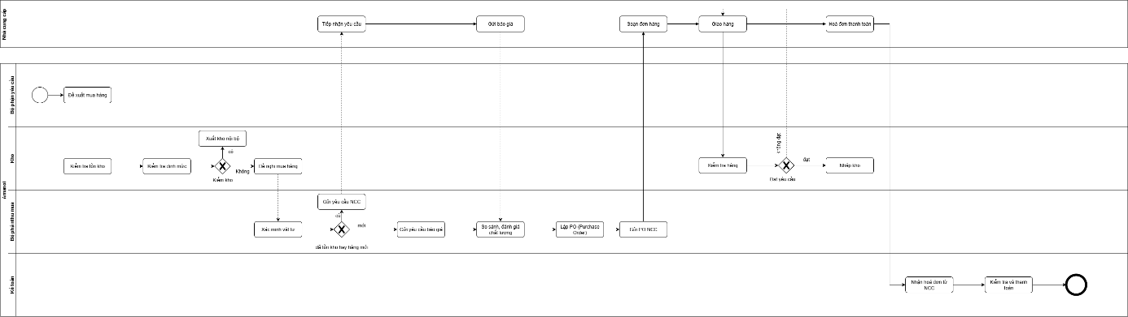
Tại các resort cao cấp như Amanoi, hoạt động vận hành hàng ngày phụ thuộc chặt chẽ vào hệ thống quản lý kho và thu mua. Quy trình này nhằm đảm bảo đầy đủ nguyên vật liệu, công cụ dụng cụ (CCDC), thực phẩm, đồ uống, vật tư buồng phòng, thiết bị kỹ thuật... phục vụ cho dịch vụ và hoạt động thường nhật của resort.
Quy trình bắt đầu khi các bộ phận sử dụng (nhà hàng, bếp, buồng phòng, kỹ thuật...) gửi phiếu yêu cầu cấp vật tư (PR – Purchase Request) đến bộ phận kho. Nhân viên thủ kho kiểm tra tồn kho hiện tại và đối chiếu định mức để quyết định có cần mua thêm hay không. Nếu hàng vẫn đủ, thủ kho xuất kho nội bộ và ghi nhận vào phần mềm quản lý tồn kho (Inventory System).
Nếu số lượng tồn không đủ hoặc vật tư không có sẵn, thủ kho gửi đề xuất mua hàng (Purchase Requisition) đến bộ phận thu mua. Nhân viên thu mua tiến hành khảo sát nhà cung cấp (nếu là mặt hàng mới), lấy báo giá từ các nhà cung ứng, đánh giá chất lượng – giá cả – thời gian giao hàng.
Sau khi lựa chọn nhà cung cấp phù hợp, thu mua tiến hành lập đơn đặt hàng (PO – Purchase Order), trình quản lý phê duyệt. Sau khi được duyệt, đơn hàng được gửi cho nhà cung cấp. Khi hàng được giao đến, bộ phận kho kiểm tra số lượng, chất lượng, điều kiện giao nhận và cập nhật nhập kho.
Toàn bộ quá trình đều được ghi nhận trên hệ thống phần mềm ERP hoặc Excel, đảm bảo truy vết – minh bạch. Hóa đơn được gửi về cho bộ phận kế toán để thanh toán đúng hạn.

4.2. Phân tích quy trình
Các tác nhân tham gia quy trình:
- Bộ phận sử dụng (kitchen, FO, HK...)
- Thủ kho (store keeper)
- Nhân viên thu mua (purchaser)
- Nhà cung cấp
- Kế toán
Khách hàng của quy trình này:
- Các bộ phận nội bộ sử dụng vật tư
- Ban quản lý resort (theo dõi hiệu quả)
Giá trị quy trình mang lại:
- Đảm bảo cung ứng vật tư liên tục, không gián đoạn dịch vụ
- Tiết kiệm chi phí nhờ chọn nhà cung cấp hợp lý
- Giảm rủi ro hết hàng, chậm vận hành
- Hỗ trợ quyết định tồn kho, lập ngân sách chính xác
Những kết quả có thể đạt được của quy trình:
- Cung ứng vật tư kịp thời
- Kiểm soát tồn kho chặt chẽ
- Nâng cao hiệu suất hoạt động tổng thể resort

4.3. Phân tích quy trình định tính

a. Phân tích giá trị gia tăng
Hoạt động | Người thực hiện | Loại giá trị
Xuất kho cấp nội bộ |  | VA
Lập phiếu yêu cầu |  | BVA
Kiểm tra tồn kho |  | BVA
Lấy báo giá – chọn NCC |  | BVA
Nhập kho – kiểm đếm |  | VA
Gửi hóa đơn về kế toán |  | NVA

b. Phân tích lãng phí
Loại lãng phí | Ví dụ trong quy trình
Move | Chờ quản lý duyệt PO, chờ hàng giao
Hold | Di chuyển vật tư từ kho trung tâm đến kho chi nhánh
Over-do | Nhập thông tin lặp lại cả Excel và phần mềm

4.4. Phân tích định lượng

a. Thời gian

b. Chi phí

5. Quy trình tuyển dụng nhân sự

5.1. Mô tả quy trình
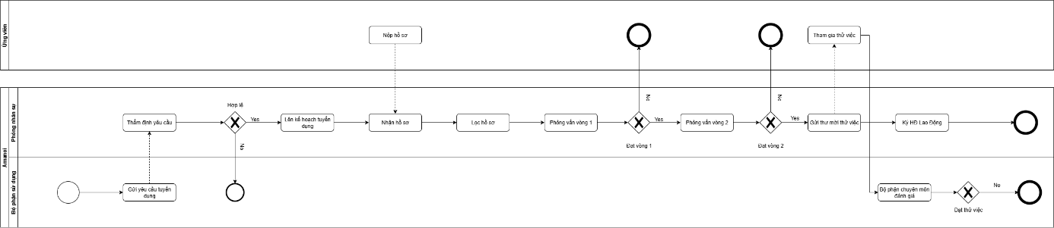
Tại một khu nghỉ dưỡng cao cấp như Amanoi, quy trình tuyển dụng không đơn thuần là “tìm người”, mà là chiến lược thu hút, lựa chọn và giữ chân những nhân sự chất lượng cao phù hợp với văn hóa dịch vụ sang trọng – cá nhân hóa. Quy trình tuyển dụng phải đảm bảo minh bạch, hiệu quả, nhanh chóng nhưng vẫn chọn lọc kỹ lưỡng.
Quy trình bắt đầu khi bộ phận sử dụng lao động (ví dụ: lễ tân, bếp, buồng, kỹ thuật...) gửi yêu cầu tuyển dụng đến phòng nhân sự. Nội dung bao gồm: vị trí, mô tả công việc, số lượng, thời gian cần người, lý do tuyển dụng (tuyển mới hay thay thế).
Phòng nhân sự (HR) tiếp nhận, thẩm định và nếu hợp lệ sẽ lập kế hoạch tuyển dụng. HR xây dựng bản mô tả công việc (JD) chi tiết, xác định kênh đăng tuyển phù hợp (Facebook, hoteljob, website, liên kết trường nghề...), lên lịch phỏng vấn.
Sau khi ứng viên nộp hồ sơ, bộ phận HR lọc hồ sơ sơ bộ, loại bỏ các hồ sơ không phù hợp. Ứng viên tiềm năng được mời phỏng vấn vòng 1 (với HR), vòng 2 (với bộ phận chuyên môn). Nếu đạt, HR thông báo kết quả, kiểm tra lý lịch, tiến hành thử việc và ký hợp đồng.
Trong giai đoạn thử việc, ứng viên được training theo quy trình và văn hóa của resort. Cuối kỳ, nếu đạt yêu cầu, HR sẽ phối hợp bộ phận quản lý ký hợp đồng chính thức, nhập hồ sơ nhân sự vào hệ thống.

5.2. Phân tích quy trình
Các tác nhân tham gia quy trình:
- Bộ phận sử dụng: yêu cầu và đánh giá ứng viên chuyên môn
- Bộ phận nhân sự: triển khai toàn bộ quy trình
- Ứng viên: cung cấp hồ sơ, phỏng vấn
- Ban giám đốc (nếu cần): phê duyệt chính thức
Khách hàng của quy trình này:
- Resort Amanoi (nội bộ)
- Các phòng ban đang thiếu nhân lực
- Ứng viên đang tìm việc
Giá trị quy trình mang lại:
- Tuyển đúng người – đúng thời điểm – đúng vị trí
- Giảm thời gian trống vị trí, tránh quá tải cho nhân viên hiện tại
- Nâng cao chất lượng dịch vụ thông qua nhân sự phù hợp
Những kết quả có thể đạt được của quy trình:
- Nhân sự mới được tuyển chọn kỹ lưỡng
- Hòa nhập nhanh vào môi trường làm việc
- Giảm tỷ lệ nghỉ việc sớm

5.3. Phân tích quy trình định tính

a. Phân tích giá trị gia tăng
Hoạt động | Người thực hiện | Loại giá trị
Phỏng vấn, đánh giá ứng viên |  | VA
Lọc hồ sơ sơ bộ |  | BVA
Đăng tin tuyển dụng |  | BVA
Chờ duyệt yêu cầu tuyển dụng |  | NVA

b. Phân tích lãng phí
Loại lãng phí | Ví dụ trong quy trình
Move | Chờ duyệt từ quản lý, chờ phản hồi ứng viên
Hold | Ứng viên phải đến nhiều vòng phỏng vấn không cần thiết
Over-do | Lặp lại phỏng vấn không hiệu quả, đăng quá nhiều kênh không mục tiêu

5.4. Phân tích định lượng

a. Thời gian

b. Chi phí

6. Quy trình Đặt món & phục vụ nhà hàng

6.1. Mô tả quy trình
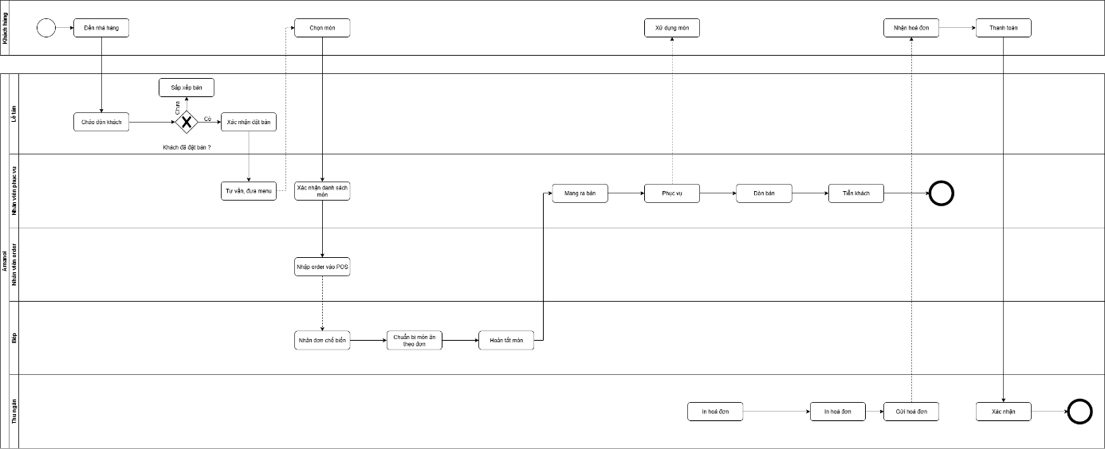
Tại resort cao cấp như Amanoi, quy trình phục vụ món ăn tại nhà hàng không chỉ dừng lại ở việc đưa món ăn đến bàn, mà còn là một nghệ thuật trải nghiệm ẩm thực kết hợp giữa dịch vụ tinh tế, phản hồi nhanh và không gian thẩm mỹ. Mỗi bước phục vụ cần được chuẩn hóa, cá nhân hóa và kiểm soát kỹ lưỡng.
Quy trình bắt đầu khi khách đến nhà hàng. Nhân viên lễ tân nhà hàng (host/hostess) chào đón khách, xác minh đặt bàn (nếu có), hoặc sắp xếp chỗ ngồi phù hợp nếu chưa đặt trước. Sau đó, nhân viên phục vụ đưa thực đơn, tư vấn món ăn – đặc biệt là món signature, món theo mùa hoặc thực đơn đặc biệt (vegan, gluten-free...).
Khi khách chọn món, Order Taker ghi nhận món ăn bằng tay hoặc nhập vào hệ thống POS. Đơn đặt món sau đó được chuyển trực tiếp đến bếp. Trong lúc chờ món, nhân viên phục vụ chuẩn bị đồ uống, bánh mì (nếu có), sắp xếp bàn, thay khăn ăn, v.v.
Bộ phận bếp tiếp nhận đơn, tiến hành nấu món theo tiêu chuẩn kỹ thuật và thời gian. Khi hoàn thành, món được chuyển cho food runner hoặc chính nhân viên phục vụ mang đến bàn. Nhân viên sẽ giới thiệu món ăn, xác nhận khách hài lòng và tiếp tục phục vụ nếu khách gọi thêm món.
Sau bữa ăn, nhân viên phục vụ dọn bàn, đề nghị tráng miệng/nước nóng, hỏi thăm ý kiến khách hàng. Sau đó, hóa đơn được in và đưa đến bàn. Khách thanh toán trực tiếp hoặc có thể ghi nợ vào phòng (room charge) nếu là khách nội trú. Hóa đơn được xử lý bởi thu ngân nhà hàng hoặc POS hệ thống.
Cuối cùng, nhân viên tiễn khách ra cửa, cảm ơn và lưu ý khách về các dịch vụ tiếp theo như quầy bar, sự kiện buổi tối hoặc ăn sáng hôm sau.

6.2 Phân tích quy trình
Các tác nhân tham gia quy trình:
- Khách hàng: Người trải nghiệm dịch vụ
- Nhân viên phục vụ: Giao tiếp, xử lý nhu cầu khách
- Order taker/thu ngân: Nhập đơn, xử lý hóa đơn
- Bếp: Chuẩn bị món ăn đúng chuẩn
- Food runner: Vận chuyển món đến bàn
Khách hàng của quy trình này:
- Khách lẻ, khách đoàn, khách VIP
- Khách lưu trú trong resort (room charge)
- Khách vãng lai
Giá trị quy trình mang lại:
- Tạo ấn tượng về dịch vụ 6 sao
- Đáp ứng nhu cầu ẩm thực nhanh, chuẩn
- Góp phần duy trì uy tín, thương hiệu nhà hàng/resort
Những kết quả có thể đạt được của quy trình:
- Thời gian phục vụ tối ưu
- Phản hồi tích cực từ khách hàng
- Doanh thu tăng (qua upsell, repeat visit)

6.3. Phân tích quy trình định tính

a. Phân tích giá trị gia tăng
Hoạt động | Người thực hiện | Loại giá trị
Chào đón, phục vụ món |  | VA
Nhập đơn vào POS |  | BVA
Ghi chú món dị ứng hoặc riêng biệt |  | VA
In hóa đơn giấy cho khách đã room charge |  | NVA

b. Phân tích lãng phí
Loại lãng phí | Ví dụ trong quy trình
Move | Khách chờ lâu vì bếp bị quá tải
Hold | Food runner giao món vòng lặp do sai bàn
Over-do | Nhân viên giải thích thực đơn quá chi tiết với khách quen

6.4. Phân tích định lượng

a. Thời gian

b. Chi phí

CHƯƠNG 4: KẾT LUẬN

